LVT1321 | Dans un village prisé du Périgord Noir - magnifique bien à fort potentiel | Région LE BUGUE

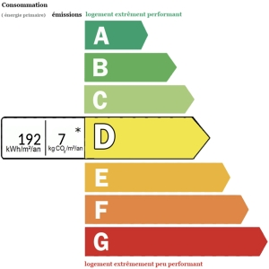 | Maison d'hôtes ou maison de Famille , c'est vous qui choisirez ! En effet cet ancien hôtel historique du village a été métamorphosé avec élégance il y a de cela une dizaine d'années , offrant désormais un niveau de confort exceptionnel vous serez séduit par sa belle entrée donnant sur une pièce de vie de 70m2 sur parquet massif en châtaignier, avec cheminée fermée et cuisine ouverte sur la pièce de vie et sur un charmant patio de 25m2 au 1er étage : 2 belles chambres de 16 et 15 m2, une salle de bains avec douche, baignoire et lavabo, Wc séparés, en rez de rue avec entrée indépendante : 4 chambres en suite de 17 à 21 m2 chacune pour parfaire ce bien , vous trouverez une jolie terrasse à l'abri des regards, le terrain de 300 m2 est aménagé en terrasse. si vous décidez de consacrer ce lieu en maison d'hôtes , ce qui est le cas actuellement , il vous faut savoir que ce bien génère une belle rentabilité.
Honoraires: TTC |  | PRIX HONORAIRES INCLUS: 493 500 € | Prix hors honoraires d'agence: 470 000 €

